**Desicion Tree**

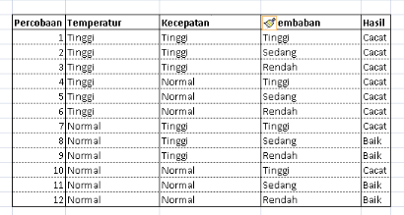

H(Temp)=H(Kecepatan)=H(kelembapan)= -4/12 log2 4/12 – 8/12 log2 8/12=0,9

Temp

H(Tinggi)= -0/6 log2 0/6 – 6/6 log2 6/6= 0

H(Normal)= -4/6 log2 4/6 – 2/6 log2 2/6=0,55

Kecepatan

H(Tinggi)= -2/6 log2 2/6 – 4/6 log2 4/6= 0,55

H(Normal)= -2/6 log2 2/6 – 4/6 log2 4/6=0,55

Kelembapan

H(Tinggi)= -0/4 log2 0/4 – 4/4 log2 4/4= 0

H(Sedang)= -2/4 log2 2/4 – 2/4 log2 2/4= 1

H(Rendah)= -2/4 log2 2/4 – 2/4 log2 2/4= 1

IG(Temp)= H(Temp)-Reminder(Temp)

= 0,9 – [ 6/12 . H(Tinggi) + 6/12 / H(Normal)]

= 0,9 – [0,5 . 0 + 0,5 . 0,55]

= 0,625 (karna paling tinggi maka jadi root)

IG(Kecepatan)= 1 – [ 6/12 . H(Tinggi) + 6/12 / H(Normal)]

= 0,9 – [0,5 . 0,55 + 0,5 . 0,55]

= 0,35

IG(Kelembapan)= 0,9 – [4/12 . 0 + 4/12 . 1 + 4/12 . 1]

= 0,23

Temp

Tinggi Normal

Cacat ?

|  |  |  |  |
| --- | --- | --- | --- |
| Temp | Kecepatan | Kelembapan | Hasil |
| Normal | Tinggi | Tinggi | Cacat |
| Normal | Normal | Tinggi | Cacat |
| Normal | Tinggi | Sedang | Baik |
| Normal | Tinggi | Rendah | Baik |
| Normal | Normal | Sedang | Baik |
| Normal | Normal | Rendah | Baik |

H(Kecepatan)= H(Kelembapan)= -4/6 log2 4/6 – 2/6 log2 2/6= 0.9

Kecepatan

H(Tinggi)= -1/3 log2 1/3 – 2/3 log2 2/3= 0,9

H(Normal)= -2/3 log2 2/3 – 1/3 log2 1/3= 0,9

Kelembapan

H(Tinggi)= -0/2 log2 0/2 – 2/2 log2 2/2= 0

H(Sedang)= -0/2 log2 0/2 – 2/2 log2 2/2= 0

H(Rendah)= -0/2 log2 0/2 – 2/2 log2 2/2= 0

IG(Kecepatan)= 0,9 – [3/6 . 0,9 + 3/6 . 0,9]

= 0

IG(Kelembapan)= 0,9 – [2/6 . 0 + 2/6 . 0 + 2/6 . 0]

= 0,9

Temp

Tinggi Normal

Cacat Kelembapan

Tinggi Sedang Rendah

Cacat Baik Baik

**Languange Model N Gram**

<s> I am a human </s>

<s> I am not a stone </s>

<s> I I live in Jakarta </s>

Pemanasan:

P( I | <s>) = itung <s> yang sebelahan sama I / itung <s> aja

= 3/3 = 1

Masuk ke soal:

“ I I am not” (misalnya dtanya ini)

P(I I am not)= (ambil dr kiri/kanan sebelah”han)

= P( I | <s>) P ( I | I ) P ( am | I ) P ( not|am)

= 3/3 1/4 2/4 ½ = 0.625

Kalau dsuruh cari perplexitynya = (hasil)-1/n -> n =total kata

= (0,625)-1/4

“I am human”

P ( I am human)= 3/3 2/4 0/2 =0 (gaboleh 0, kalau 0 berarti harus di smoothing, harus >0)

Cara smoothing

P ( I am human)= 4/14 3/15 1/13

= (4,3,1 itu dari perhitungan sebelumnya di plus 1) (bawahnya itu total vocab (11) +sm rumus awal)

= (3+1/11+3 2+1/11+4 0+1/11+2)

= 0,004396

**ANN (single layer)**

Example:

Given set of data

1 1 1 0 1

1 0 0 1 0

1 0 0 1 1

1 0 0 0 0

0 1 1 1 0

0 0 0 1 0

----------------------------------------------

1 1 0 0 1 🡪t

Alpha=0,1

Wb=2 (weight bias)

Find each weight at fifth iteration!

Jawab:

W1= -1 W4= 3

W2= 1 W5= -2

W3= -2 W6= 2

Menggunakan sigmoid perseptron= If y>=0,5 y=1, else y=0

First iteration:

Y= Wb + sum ai . Wi

2 + ((1 . -1) + (1 . 1) + (1 . -2) + (1 . 3) + (0. -2) + (0 . 2))

3 🡪 y>=0,5 jadi y=1

Y==t 🡪 no update

Second iteration:

Y= 2 + ((1 . -1) + (0 . 1) + (0 . -2) + (0 . 3) + (1. -2) + (0 . 2))

-1 🡪 y<0,5 jadi y=0

Y!==t -> update

W1= W1 + alpha .t . X1 (x= data di iterasi sekarang)

-1 + 0,1 . 1 . 1

-0,9

W2= W2 + alpha .t . X2

1 + 0,1 . 1 . 0

1

W3= W3 + alpha .t . X3

-2 + 0,1 . 1 . 0

-2

W4= W4 + alpha .t . X4

3 + 0,1 . 1 . 0

3

W5= W5 + alpha .t . X5

-2 + 0,1 . 1 . 1

-1,9

W6= W6 + alpha .t . X6

2 + 0,1 . 1 . 0

2

Wb= Wb + alpha . t

2 + 0,1 . 1

2,1

Third Iteration

Y= 2,1 + ((1 . -0,9) + (0 . 1) + (0 . -2) + (0 . 3) + (1. -1,9) + (0 . 2))

-0,7 🡪 y<0,5 , y=0

Y==t 🡪 no update

Fourth iteration

Y= 2,1 + ((0 . -0,9) + (1 . 1) + (1 . -2) + (0 . 3) + (1. -1,9) + (1 . 2))

1,2 🡪 y>=0,5, y=1

Y!=t -> update

W1= W1 + alpha .t . X1

-0,9 + 0,1 . 0 . 0

-0,9

W2= W2 + alpha .t . X2

1 + 0,1 . 0 . 1

1

W3= W3 + alpha .t . X3

-2 + 0,1 . 0 . 1

-2

W4= W4 + alpha .t . X4

3 + 0,1 . 0 . 0

3

W5= W5 + alpha .t . X5

-1,9 + 0,1 . 0 . 1

-1,9

W6= W6 + alpha .t . X6

2 + 0,1 . 0 . 1

2

Wb= Wb + alpha . t

2,1 + 0,1 . 0

2,1

Fifth iteration

Y= 2,1 + ((1 . -0,9) + (0 . 1) + (1 . -2) + (0 . 3) + (0. -1,9) + (0 . 2))

-0,8 🡪 y<0,5 , y=0

Y!=t 🡪 update

W1= W1 + alpha .t . X1

-0,9 + 0,1 . 1 . 1

-0,8

W2= W2 + alpha .t . X2

1 + 0,1 . 1 . 0

1

W3= W3 + alpha .t . X3

-2 + 0,1 . 1 . 1

-1,9

W4= W4 + alpha .t . X4

3 + 0,1 . 1 . 0

3

W5= W5 + alpha .t . X5

-1,9 + 0,1 . 1 . 0

-1,9

W6= W6 + alpha .t . X6

2 + 0,1 . 1 . 0

2

Wb= Wb + alpha . t

2,1 + 0,1 . 1

2,2

Final weight:

W1 =0,8 W4 =3 Wb =2,2

W2 =1 W5 =-1,9

W3 =-1,9 W6 =2

**CEA**

1. +{small, red, ball}

-{small, blue, ball}

+{large, red, ball}

-{large, red, cube}

S(0)= { } ->awal selalu kosong

G(0)= { X1,X2,X3 } -> awal selalu general

+{small, red, ball}

S(1)= {small, red, ball}

G(1)= { X1,X2,X3 }

-{small, blue, ball}

S(2)= {small, red, ball} : {small, blue, ball}= {small, red, ball} (langsung tulis jawaban saja, perbandingannya ditulis disini biar jelas aja)

G(2)= { X1,X2,X3 } : {small, blue, ball} = sama, maka {small, red, ball} : {small, blue, ball} = beda

Hasil= {X1, red, X3}

+{large, red, ball}

S(3)= {small, red, ball} : {large, red, ball} = {X1, red, ball}

G(3)= {X1, red, X3} : {large, red, ball} = {X1, red, X3}

-{large, red, cube}

S(4)= {X1, red, ball} : {large, red, cube} = {X1, red, ball}

G(4)= {X1, red, X3} : {large, red, cube} = beda, maka {X1, red, ball} : {large, red, cube} = yang beda hanya cube:ball maka di individualkan di ambil yang dari S

Hasil= {X1, red, ball}

Proved! (S&G harus sama persis)

**NLP (Parse Tree)**

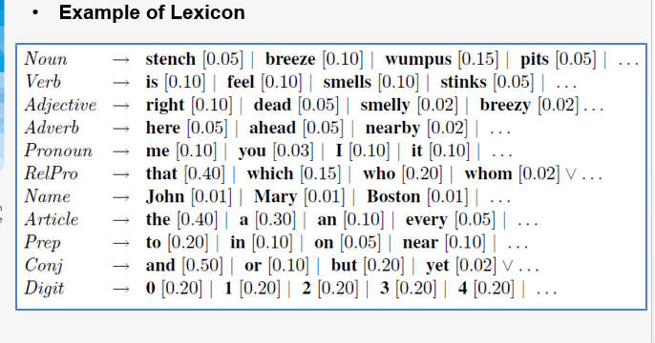

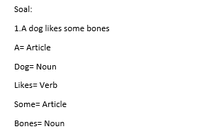

(kalau diberitau probabilitas masing” kata maka ditulis)

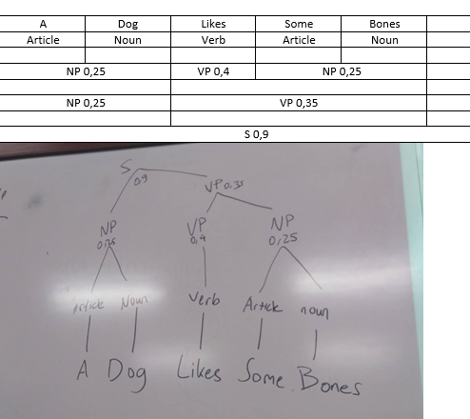

**TF/IDF**

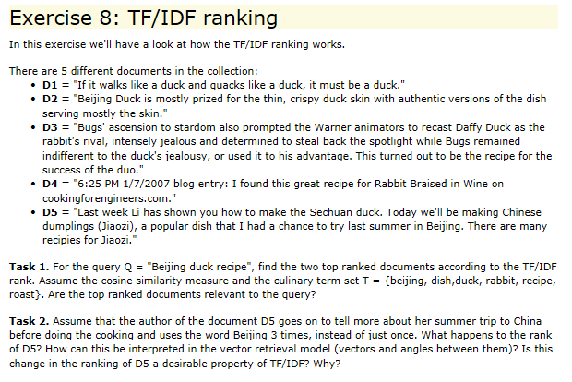

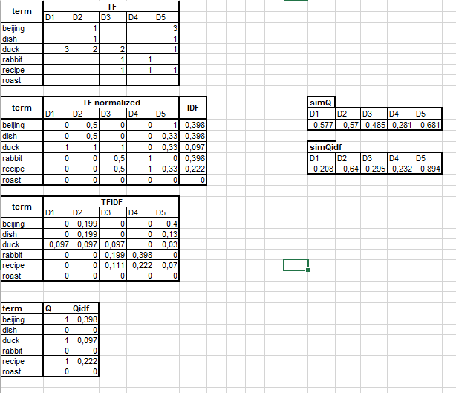

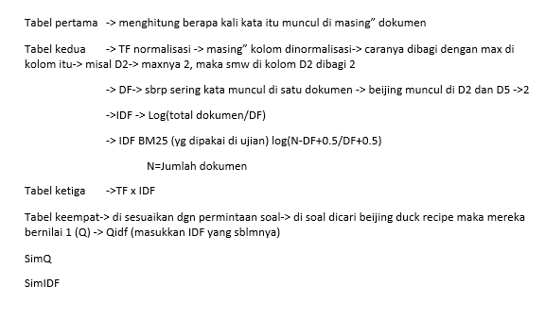

Sim Q D1 =[1,0,1,0,1,0] dot [0,0,0.097,0,0,0] / akar keuadrat(semua tabel Q dipangkat 2) * akar kuadrat (semua tabel D1 di kuadrat)

==[1,0,1,0,1,0] dot [0,0,0.097,0,0,0] / akar keuadrat(3) * 0,097

Sim Q D2= 0,199+0,097/akar 3 * akar (0,199^2 + 0,199^2 + 0,097^2)

Sim Q D3= 0,111+0,97//akar 3 * akar (0,199^2+0,111^2+0,97^2)

SimQIDF D1 =[0,398,0,0,097,0,0,222,0] dot [0,0,0.097,0,0,0] / akar keuadrat(semua tabel QIDF dipangkat 2) * akar kuadrat (semua tabel D1 di kuadrat)

=0,097*0,097/0,465*0,097

**K-Means**

